**福州职业技术学院（督导室）**

榕职院督导〔2017〕5 号

**福州职业技术学院**

**关于组织二级督导组听评课的通知**

各院（部）督导组:

为进一步提高教师教学水平，改善人才培养质量，经研究决定开展2017-2018学年第一学期二级督导组听评课工作，现将有关事项通知如下：

1、请组织督导组成员，对本学期授课教师进行听评课。重点对2016-2017学年学生教学网络测评中，本院（部）评分排名后3%的课程教师，进行听评课，加大指导、帮助力度。

2、各督导听课应填写听课评析表，督导组长将督导听评课总分录入教务管理系统，并汇总听课情况至督导室林光老师。

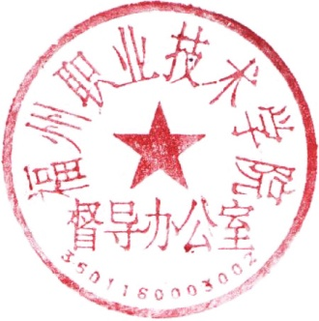附件：教务管理系统操作步骤



督导室

2017年9月30日

福州职业技术学院督导室 2017年9月30日印发

附件： 操作步骤

1. 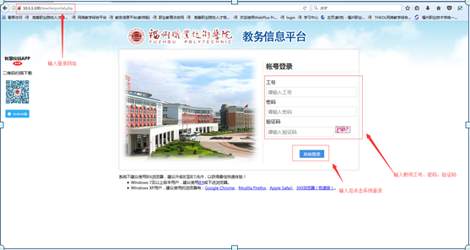登陆教务信息平台

2、点击【教学测评】、点击【点击测评数据查看】、点击要查看的系部，选择要查看的学年学期信息，最后可以根据课程名称、班级名称、主导教师查看学生测评数据。

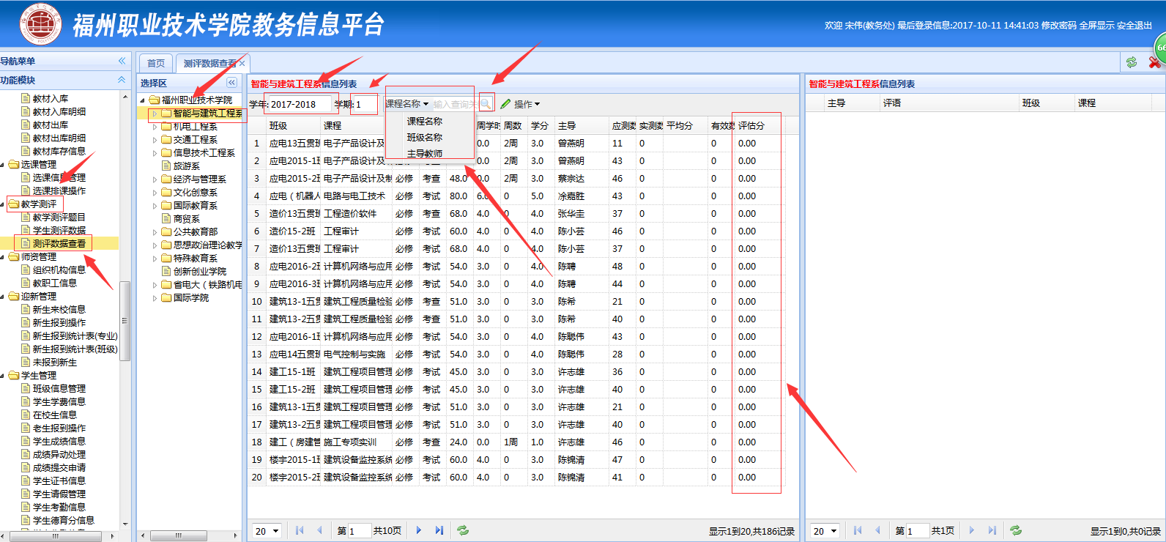3、点击【操作】，选中需要操作的项。

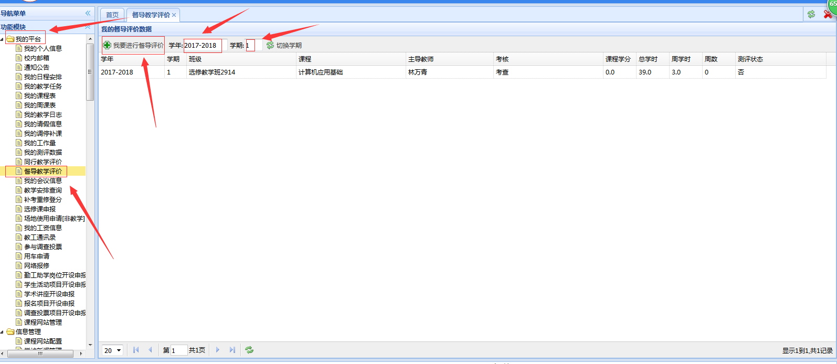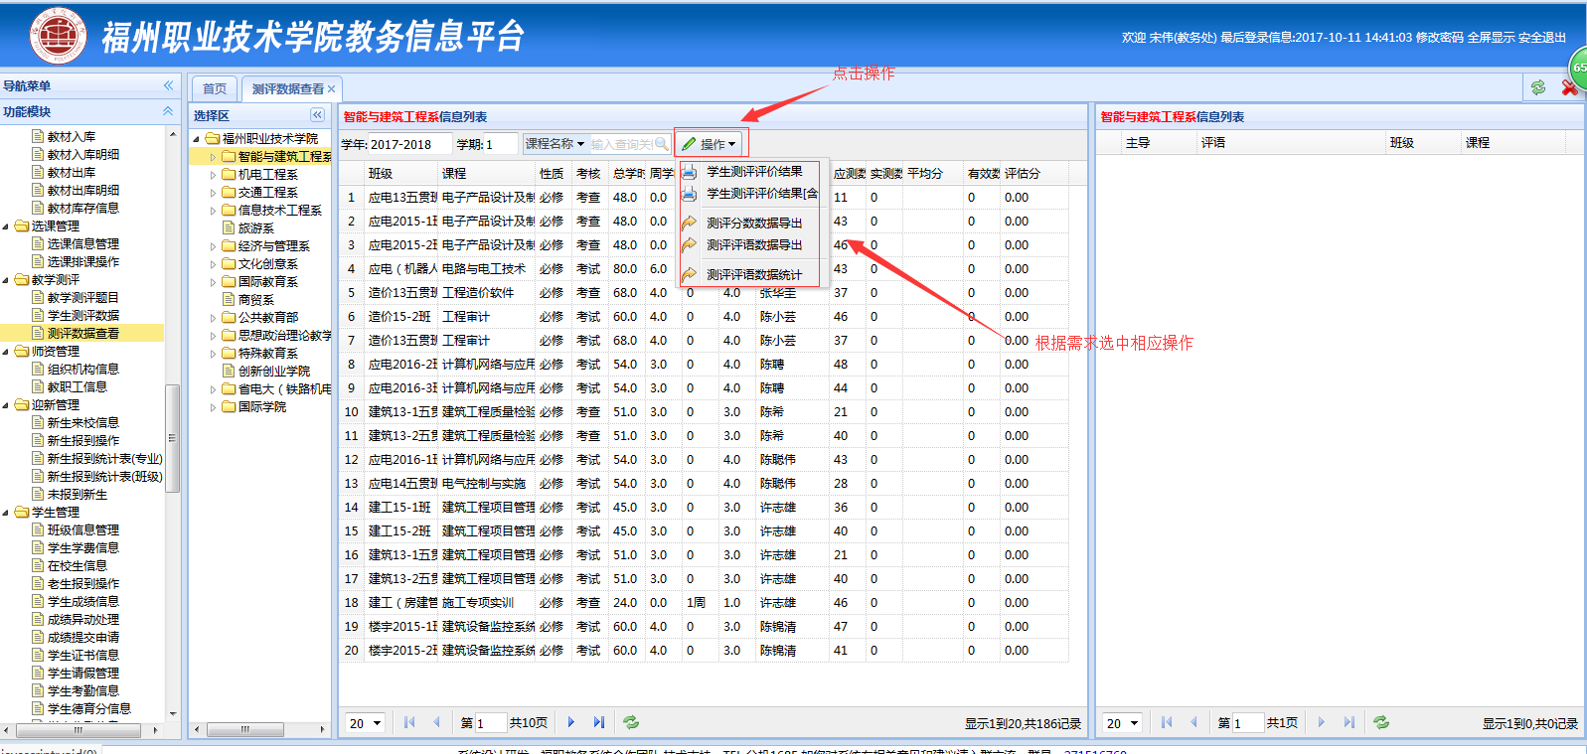4、督导教学评教，点击【我的平台】、点击【督导教学评教】，输入要评价的学年和学期，然后点击【我要进行督导评价】

**5、**点击【我要进行督导评价】跳出下面界面，查找要评价的教师，然后双击教师课程信息

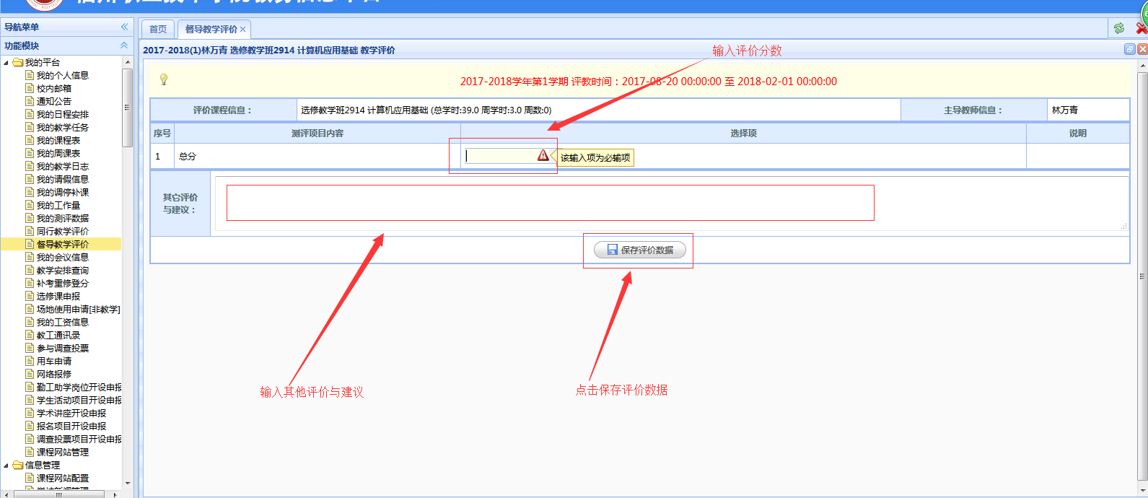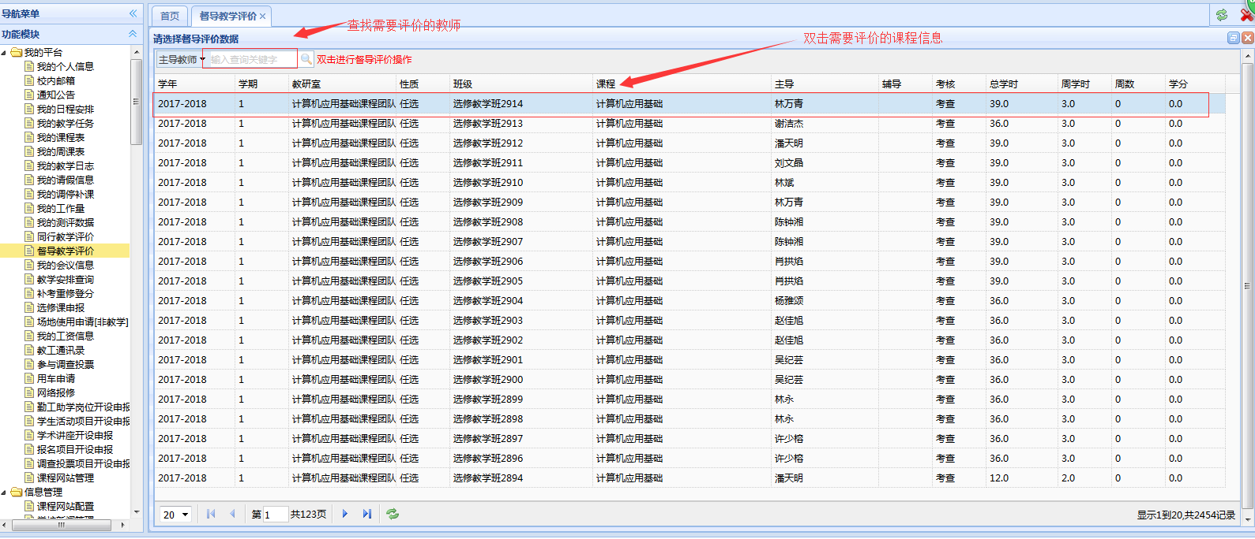**6、**双击教师课程信息后跳出下面界面，输入评价分数和其他评价与建议，最后点击【保存评价数据】